Міністерство освіти і науки України

НАЦІОНАЛЬНИЙ ТЕХНІЧНИЙ УНІВЕРСИТЕТ УКРАЇНИ

“КИЇВСЬКИЙ ПОЛІТЕХНІЧНИЙ ІНСТИТУТ”

Кафедра прикладної математики

ЗВІТ

ПРО ВИКОНАННЯ ІІ ЕТАПУ КУРСОВОЇ РОБОТИ

з дисципліни “Бази даних та інформаційні системи”

на тему: Отримання стипендії

Студентки ІV курсу, групи КМ-31

напряму підготовки 6.040301 – прикладна математика

БОЙКО Н. С.

Викладач

ТЕРЕЩЕНКО І.О.

Оцінка: ___ балів

Київ – 2016

ЗМІСТ

ВСТУП 3

1 ОПИС ЗАВДАННЯ 4

2 ОПИС РЕЗУЛЬТАТІВ 5

ВИСНОВКИ 10

# ВСТУП

Для того, щоб побудувати коректну інформаційну систему, розробник повинен розуміти, які операції будуть можливими для кожного з користувачів, як здійснюється перехід між інтерфейсами тощо.

Для цих цілей використовуються спеціальні програми для моделювання та управління метаданими. Однією з таких програм є PowerDesigner.

# 1 ОПИС ЗАВДАННЯ

Дана система повинна автоматизувати процесс отримання стипендії студентами.

На цьому етапі виконання курсової роботи на тему «Отримання стипендії» завданням є опис інформаційної системи за допомогою User Case діаграм, використовуючи засоби програми Sybase PowerDesigner.

# 2 ОПИС РЕЗУЛЬТАТІВ

Система «Отримання стипендії» створюється для студентів та викладачів, вона визначає, який студент за результатами екзаменаційної сессії буде отримувати стипендію у наступному семестрі. Бали у систему вносяться викладачами.

В результаті виконання І етапу курсової роботи були визначені наступні групи користувачів:

а) неавторизований користувач;

б) авторизований користувач:

1) студент;

2) викладач;

в) адміністратор:

1) адміністратор ІС;

2) адміністратор даних.

Для кожної групи користувачів були створені User Case діаграми, які представлені нижче.

На рис. 2.1 відображена діаграма для неавторизованого користувача, який може лише зареєструватися чи авторизуватися.



Рисунок 2.1 – User Case діаграма для неавторизованного користувача

На рис. 2.2 зображена діаграма для авторизованого користувача у ролі студента, він може:

- вибрати предмет з тих, які вивчає, та переглянути свій рейтинг та відвідування з цього предмета;

- переглянути статус отримання стипендії.

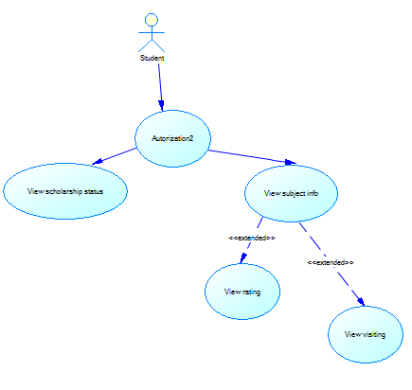

Рисунок 2.2 – User Case діаграма для авторизованного користувача у ролі студента

На рис. 2.3 зображена діаграма для авторизованого користувача у ролі викладача. Кожен з користувачів в одній із цих ролей може робити наступне:

- вибір викладаємого предмету;

- внесення змін у рейтинг студента;

- внесення відвідувань студентів;

- перегляд інформації про предмет.

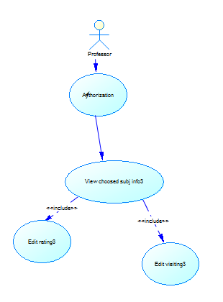

Рисунок 2.3 – User Case діаграма для авторизованного користувача у ролі викладача

На рис. 2.4 зображена діаграма для адміністратора даних, який працює з об’єктами ІС, а саме:

- підтверджує реєстрацію нового користувача згідно з даними з «Деканату»;

- може забанити користувача;

- може бачити певну інформацію про користувача (наприклад, при відновленні пароля);

- дозволяє зміни у навчальному плані користувачу-лектору (потребує узгодження з «Деканатом»).

Рисунок 2.4 – User Case діаграма для авторизованного користувача у ролі адміністратора даних

На рис. 2.5 зображена діаграма для адміністратора ІС, який працює з налаштуваннями ІС, а саме:

- backup даних;

- додавання директорій до даних;

- налаштування даних на сервері.



Рисунок 2.5 – User Case діаграма для авторизованного користувача у ролі адміністратора ІС

# ВИСНОВКИ

В результаті виконання даного етапу курсової роботи на тему «Отримання стипендії», в інформаційній системі було створено User Case діаграми для кожної групи користувачів, визначених на минулому етапі. Ці діаграми ілюструють можливі дії, які може виконати користувач у своїй певній ролі. Це полегшує розуміння роботі нашої ІС та принципів її роботи.

Неавторизований користувач може тільки увійти в систему чи зареєструватися. Для всіх авторизованих користувачів можливою є дія вибору – перегляду – предмета. Користувач у ролі студента може тільки переглядати свої дані про відвідування та бали, користувач же у ролі викладача може вносити у них зміни.

Адміністратор даних може змінювати область видимості інших користувачів, додавати та видаляти їх, а адміністратор ІС відповідає за бекапи, додавання директорій даних і т.д.